Saltillo, Coahuila de Zaragoza a lunes 9 de enero de 2017
Al público en general
En cumplimiento del artículo 37 fracción V de la Ley de Acceso a la Información Pública y Protección de Datos Personales para el Estado de Coahuila de Zaragoza se publica el directorio de los trabajadores del sindicato que aparecen en la estructura orgánica:
FOTO | NOMBRE | PUESTO | SECCIÓN | DOMICILIO | TELÉFONOS | CORREO ELECTRÓNICO
 | Lic. Rosa Isela Alarcón Balandrán | Secretaria General del Comité Directivo Estatal | Comité Directivo Estatal | Ateneo 817; Zona Centro; Saltillo, Coahuila. C.P. 25000 | 844 414 32 82 y 844 412 57 07 | sutsge@hotmail.com
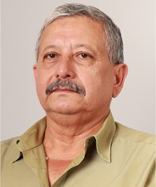 | C. Ramiro Garcés Flores | Secretario del Interior | Comité Directivo Estatal | Ateneo 817; Zona Centro; Saltillo, Coahuila. C.P. 25000 | 844 414 32 82 y 844 412 57 07 | sutsge@hotmail.com
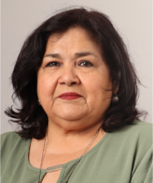 | C. María del Rosario Echavarría García | Secretaria de Actas | Comité Directivo Estatal | Ateneo 817; Zona Centro; Saltillo, Coahuila. C.P. 25000 | 844 414 32 82 y 844 412 57 07 | sutsge@hotmail.com
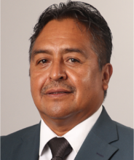 | C. Arturo Nuncio Martínez | Secretario de Trabajo y Conflictos | Comité Directivo Estatal | Ateneo 817; Zona Centro; Saltillo, Coahuila. C.P. 25000 | 844 414 32 82 y 844 412 57 07 | sutsge@hotmail.com
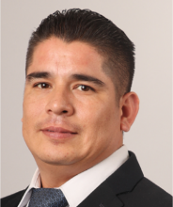 | Lic. Edgar David Torres Solano | Secretario de Asuntos Jurídicos | Comité Directivo Estatal | Ateneo 817; Zona Centro; Saltillo, Coahuila. C.P. 25000 | 844 414 32 82 y 844 412 57 07 | sutsgecoahuila@gmail.com
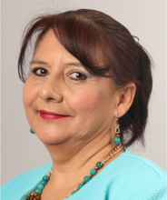 | C. María de los Santos Padilla Martínez | Secretaria de Organización y Estadísticas | Comité Directivo Estatal | Ateneo 817; Zona Centro; Saltillo, Coahuila. C.P. 25000 | 844 414 32 82 y 844 412 57 07 | sutsge@hotmail.com
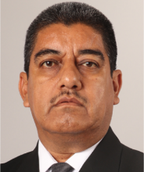 | C. José Gregorio Meza Martínez | Secretario de Comunicación y Medios | Comité Directivo Estatal | Ateneo 817; Zona Centro; Saltillo, Coahuila. C.P. 25000 | 844 414 32 82 y 844 412 57 07 | sutsge@hotmail.com
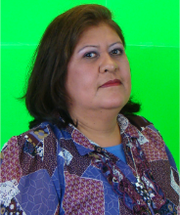 | C. Yolanda López Cruz | Secretaria de Previsión Social | Comité Directivo Estatal | Ateneo 817; Zona Centro; Saltillo, Coahuila. C.P. 25000 | 844 414 32 82 y 844 412 57 07 | sutsge@hotmail.com
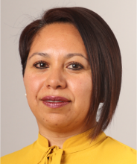 | Lic. Juana María Vázquez García | Secretaria de Escalafón | Comité Directivo Estatal | Ateneo 817; Zona Centro; Saltillo, Coahuila. C.P. 25000 | 844 414 32 82 y 844 412 57 07 | sutsge@hotmail.com
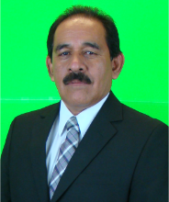 | C. José Francisco Álvarez Mata | Secretaria de Finanzas, Presupuestos y Ahorro Sindical | Comité Directivo Estatal | Ateneo 817; Zona Centro; Saltillo, Coahuila. C.P. 25000 | 844 414 32 82 y 844 412 57 07 | sutsge@hotmail.com
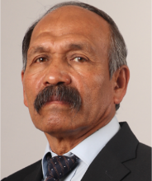 | C. Carlos Rodolfo Seca Guerrero | Secretario de Deportes | Comité Directivo Estatal | Ateneo 817; Zona Centro; Saltillo, Coahuila. C.P. 25000 | 844 414 32 82 y 844 412 57 07 | sutsge@hotmail.com
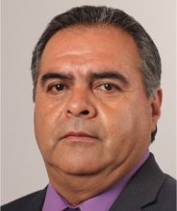 | C. Luís Andrés González Ruíz | Secretario de Pensiones y Jubilaciones | Comité Directivo Estatal | Ateneo 817; Zona Centro; Saltillo, Coahuila. C.P. 25000 | 844 414 32 82 y 844 412 57 07 | sutsge@hotmail.com
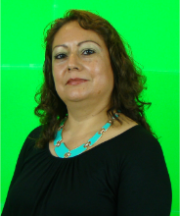 | C. María de Lourdes Alvarado Rodríguez | Secretaria de Acción Política y Educación Sindical | Comité Directivo Estatal | Ateneo 817; Zona Centro; Saltillo, Coahuila. C.P. 25000 | 844 414 32 82 y 844 412 57 07 | sutsge@hotmail.com
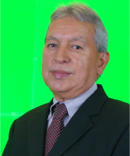 | C.P. Pedro Galindo López | Secretario de Convenios y Prestaciones Sociales | Comité Directivo Estatal | Ateneo 817; Zona Centro; Saltillo, Coahuila. C.P. 25000 | 844 414 32 82 y 844 412 57 07 | sutsge@hotmail.com
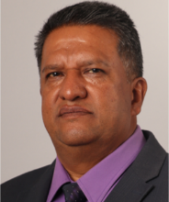 | C. Adán Zamora Márquez | Secretario de Patrimonio Sindical | Comité Directivo Estatal | Ateneo 817; Zona Centro; Saltillo, Coahuila. C.P. 25000 | 844 414 32 82 y 844 412 57 07 | sutsge@hotmail.com
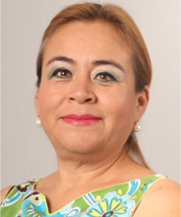 | C. María Araceli Hernández Rivera | Secretaria de Recreación y Cultura | Comité Directivo Estatal | Ateneo 817; Zona Centro; Saltillo, Coahuila. C.P. 25000 | 844 414 32 82 y 844 412 57 07 | sutsge@hotmail.com
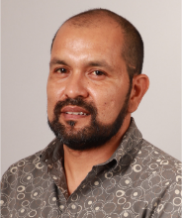 | Lic. Raúl Guerrero de León | Secretario de Recreación y Cultura | Comité Directivo Estatal | Ateneo 817; Zona Centro; Saltillo, Coahuila. C.P. 25000 | 844 414 32 82 y 844 412 57 07 | sutsge@hotmail.com
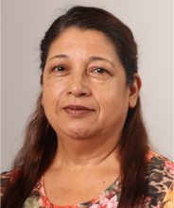 | C. Laura Evangelina Torres Valerio | Secretaria de Equidad y Género | Comité Directivo Estatal | Ateneo 817; Zona Centro; Saltillo, Coahuila. C.P. 25000 | 844 414 32 82 y 844 412 57 07 | sutsge@hotmail.com
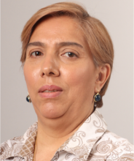 | C. Ana María del Socorro Valdés Valdés | Secretaria Técnica | Comité Directivo Estatal | Ateneo 817; Zona Centro; Saltillo, Coahuila. C.P. 25000 | 844 414 32 82 y 844 412 57 07 | sutsge@hotmail.com
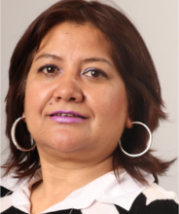 | C. María de la Paz García Salinas | Asistente Secretaria General | Comité Directivo Estatal | Ateneo 817; Zona Centro; Saltillo, Coahuila. C.P. 25000 | 844 414 32 82 y 844 412 57 07 | sutsge@hotmail.com
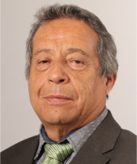 | Lic. Pedro Valdés Rodríguez | Presidente del Comité Estatal de Justicia y vigilancia | Comité Directivo Estatal | Ateneo 817; Zona Centro; Saltillo, Coahuila. C.P. 25000 | 844 414 32 82 y 844 412 57 07 | sutsge@hotmail.com
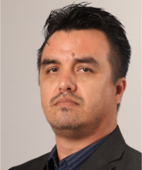 | Lic. Jorge Jesús Flores González | Secretario del Comité Estatal de Justicia y Vigilancia | Comité Directivo Estatal | Ateneo 817; Zona Centro; Saltillo, Coahuila. C.P. 25000 | 844 414 32 82 y 844 412 57 07 | sutsge@hotmail.com
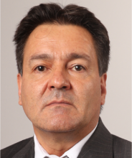 | C. José de Jesús Rolando Saucedo Dávila | Vocal del Comité Estatal de Justicia y Vigilancia | Comité Directivo Estatal | Ateneo 817; Zona Centro; Saltillo, Coahuila. C.P. 25000 | 844 414 32 82 y 844 412 57 07 | sutsge@hotmail.com
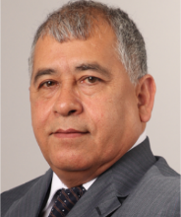 | C. Ismael Garcés Flores | Presidente del Comité Estatal de Hacienda | Comité Directivo Estatal | Ateneo 817; Zona Centro; Saltillo, Coahuila. C.P. 25000 | 844 414 32 82 y 844 412 57 07 | sutsge@hotmail.com
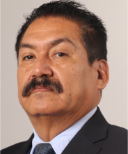 | C. Javier Solís Morales | Secretario del Comité Estatal de Hacienda | Comité Directivo Estatal | Ateneo 817; Zona Centro; Saltillo, Coahuila. C.P. 25000 | 844 414 32 82 y 844 412 57 07 | sutsge@hotmail.com
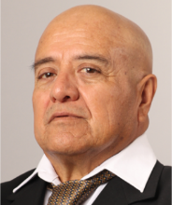 | C. Javier Luna Cavazos | Vocal del Comité Estatal de Hacienda | Comité Directivo Estatal | Ateneo 817; Zona Centro; Saltillo, Coahuila. C.P. 25000 | 844 414 32 82 y 844 412 57 07 | sutsge@hotmail.com
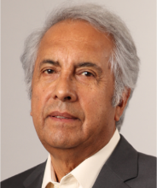 | Ing. Isidro López López | Representación del Sindicato ante la Comisión Mixta de Escalafón | Comité Directivo Estatal | Ateneo 817; Zona Centro; Saltillo, Coahuila. C.P. 25000 | 844 414 32 82 y 844 412 57 07 | sutsge@hotmail.com
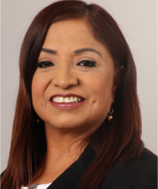 | Lic. Cristina Longoria Vázquez | Representación del Sindicato ante la Comisión Mixta de Escalafón | Comité Directivo Estatal | Ateneo 817; Zona Centro; Saltillo, Coahuila. C.P. 25000 | 844 414 32 82 y 844 412 57 07 | sutsge@hotmail.com
 | Lic. María de Lourdes Alvarado Rodríguez | Representación del Sindicato ante la Comisión Mixta de Escalafón | Comité Directivo Estatal | Ateneo 817; Zona Centro; Saltillo, Coahuila. C.P. 25000 | 844 414 32 82 y 844 412 57 07 | sutsge@hotmail.com
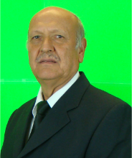 | C. Celso Sánchez Aguirre | Comisionado Estatal del Sindicato ante el Instituto de Pensiones y Otros Beneficios para los Trabajadores | Comité Directivo Estatal | Ateneo 817; Zona Centro; Saltillo, Coahuila. C.P. 25000 | 844 414 32 82 y 844 412 57 07 | sutsge@hotmail.com
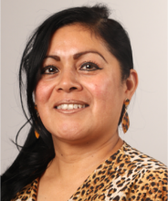 | C. Sara Elvia Guerrero Rivera | Comisionada Estatal del Sindicato ante el Instituto de Pensiones y Otros Beneficios para los Trabajadores | Comité Directivo Estatal | Ateneo 817; Zona Centro; Saltillo, Coahuila. C.P. 25000 | 844 414 32 82 y 844 412 57 07 | sutsge@hotmail.com
 | C. Ramiro Garcés Flores | Asesor Sindical | Comité Directivo Estatal | Ateneo 817; Zona Centro; Saltillo, Coahuila. C.P. 25000 | 844 414 32 82 y 844 412 57 07 | sutsge@hotmail.com
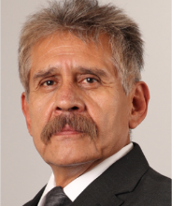 | C. Antonio Ramírez Reyes | Comisión Estatal de Fomento a la Vivienda | Comité Directivo Estatal | Ateneo 817; Zona Centro; Saltillo, Coahuila. C.P. 25000 | 844 414 32 82 y 844 412 57 07 | sutsge@hotmail.com
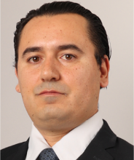 | Lic. José Humberto Berlanga Flores | Comisionado Estatal de Calidad y Modernización Tecnológica | Comité Directivo Estatal | Ateneo 817; Zona Centro; Saltillo, Coahuila. C.P. 25000 | 844 414 32 82 y 844 412 57 07 | sutsge@coahuila.gob.mx
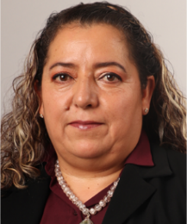 | Lic. Dora Elia Lumbreras Saucedo | Comisionado Estatal de Calidad y Modernización Tecnológica | Comité Directivo Estatal | Ateneo 817; Zona Centro; Saltillo, Coahuila. C.P. 25000 | 844 414 32 82 y 844 412 57 07 | sutsge@coahuila.gob.mx
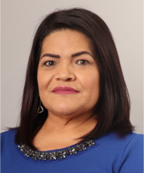 | C. Patricia Monsiváis Montoya | Comisionada Estatal de Capacitación y Adiestramiento | Comité Directivo Estatal | Ateneo 817; Zona Centro; Saltillo, Coahuila. C.P. 25000 | 844 414 32 82 y 844 412 57 07 | sutsge@hotmail.com
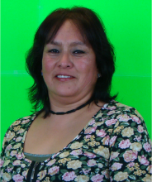 | C. Maricela Gaona Valdés | Comisión de Seguridad e Higiene | Comité Directivo Estatal | Ateneo 817; Zona Centro; Saltillo, Coahuila. C.P. 25000 | 844 414 32 82 y 844 412 57 07 | sutsge@hotmail.com
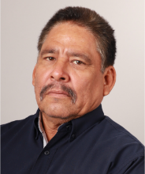 | C. José Refugio Ibarra Robles | Comisión de Seguridad e Higiene | Comité Directivo Estatal | Ateneo 817; Zona Centro; Saltillo, Coahuila. C.P. 25000 | 844 414 32 82 y 844 412 57 07 | sutsge@hotmail.com
SECCIÓN REGIONAL NÚMERO UNO
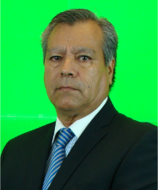 | C. Jesús Ayala Cervantes | Secretario General Sección Regional 1 | Sección Regional Número 1 | Juárez 1150; Zona Centro; Saltillo, Coahuila. C.P. 25000 | 844 481 90 20 | sutsgeseccion12018_2022@hotmail.com
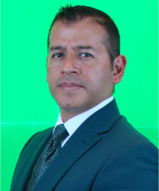 | C. Saúl Pérez Canizales | Secretario de Deportes | Sección Regional Número 1 | Juárez 1150; Zona Centro; Saltillo, Coahuila. C.P. 25000 | 844 481 90 20 | sutsgeseccion12018_2022@hotmail.com
 | C. Rosa Isela Hernández Robledo | Secretaria de Escalafón | Sección Regional Número 1 | Juárez 1150; Zona Centro; Saltillo, Coahuila. C.P. 25000 | 844 481 90 20 | sutsgeseccion12018_2022@hotmail.com
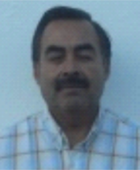 | C. José Martín Palomo Cortés | Secretario de Fomento Cultural | Sección Regional Número 1 | Juárez 1150; Zona Centro; Saltillo, Coahuila. C.P. 25000 | 844 481 90 20 | sutsgeseccion12018_2022@hotmail.com
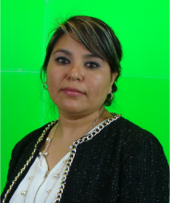 | C. Hilda Elena Flores Contreras | Secretaria de Organización y Estadística | Sección Regional Número 1 | Juárez 1150; Zona Centro; Saltillo, Coahuila. C.P. 25000 | 844 481 90 20 | sutsgeseccion12018_2022@hotmail.com
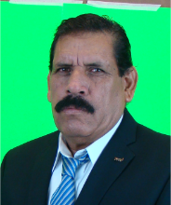 | C. Agustín Miguel Contreras Ramírez | Secretario de Patrimonio Sindical | Sección Regional Número 1 | Juárez 1150; Zona Centro; Saltillo, Coahuila. C.P. 25000 | 844 481 90 20 | sutsgeseccion12018_2022@hotmail.com
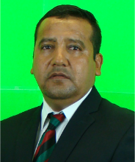 | C. Juan Arzola Vázquez | Secretario de Comunicación y Medios | Sección Regional Número 1 | Juárez 1150; Zona Centro; Saltillo, Coahuila. C.P. 25000 | 844 481 90 20 | sutsgeseccion12018_2022@hotmail.com
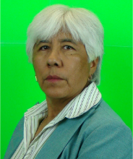 | C. María del Socorro Sosa Hernández | Secretaria de Finanzas y Presupuestos | Sección Regional Número 1 | Juárez 1150; Zona Centro; Saltillo, Coahuila. C.P. 25000 | 844 481 90 20 | sutsgeseccion12018_2022@hotmail.com
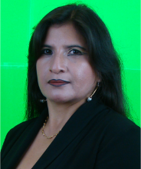 | Lic. Angélica Verastegui Saucedo | Secretaria de Previsión Social | Sección Regional Número 1 | Juárez 1150; Zona Centro; Saltillo, Coahuila. C.P. 25000 | 844 481 90 20 | sutsgeseccion12018_2022@hotmail.com
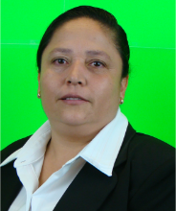 | C. Vanessa Fuentes Salas | Secretaria de Actas | Sección Regional Número 1 | Juárez 1150; Zona Centro; Saltillo, Coahuila. C.P. 25000 | 844 481 90 20 | sutsgeseccion12018_2022@hotmail.com
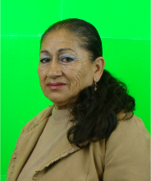 | C. María del Rosario Lomeli Ventura | Secretaria de Equidad y Género | Sección Regional Número 1 | Juárez 1150; Zona Centro; Saltillo, Coahuila. C.P. 25000 | 844 481 90 20 | sutsgeseccion12018_2022@hotmail.com
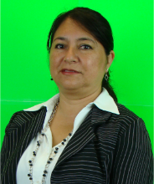 | Lic. Magdalena Gallegos del Bosque | Secretaria de Trabajo y Conflictos | Sección Regional Número 1 | Juárez 1150; Zona Centro; Saltillo, Coahuila. C.P. 25000 | 844 481 90 20 | sutsgeseccion12018_2022@hotmail.com
 | C. Fidela Castro Castro | Comisionada | Sección Regional Número 1 | Juárez 1150; Zona Centro; Saltillo, Coahuila. C.P. 25000 | 844 481 90 20 | sutsgeseccion12018_2022@hotmail.com
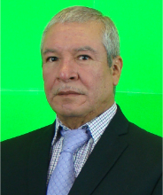 | C. José de Jesús Sánchez Tovanche | Comisionado | Sección Regional Número 1 | Juárez 1150; Zona Centro; Saltillo, Coahuila. C.P. 25000 | 844 481 90 20 | sutsgeseccion12018_2022@hotmail.com
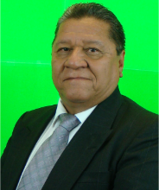 | C. Rodolfo Reyes González | Comisionado | Sección Regional Número 1 | Juárez 1150; Zona Centro; Saltillo, Coahuila. C.P. 25000 | 844 481 90 20 | sutsgeseccion12018_2022@hotmail.com
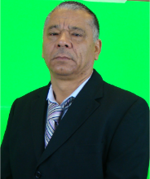 | C. Rodrigo Reyes Sosa | Comisionado | Sección Regional Número 1 | Juárez 1150; Zona Centro; Saltillo, Coahuila. C.P. 25000 | 844 481 90 20 | sutsgeseccion12018_2022@hotmail.com
SECCIÓN REGIONAL NÚMERO DOS
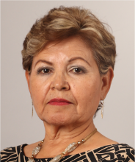 | C. María del Carmen Trejo Rocha | Secretaria General Sección Regional 2 | Sección Regional Número 2 | Carmen Salinas Sur 484; Zona Centro; Torreón, Coahuila. C.P. 27000 | 871 204 29 97 | sutsgeseccion22018_2022@hotmail.com
 | C. Lucia Dolores Esparza Hernández | Secretaria de Patrimonio Sindical | Sección Regional Número 2 | Carmen Salinas Sur 484; Zona Centro; Torreón, Coahuila. C.P. 27000 | 871 204 29 97 | sutsgeseccion22018_2022@hotmail.com
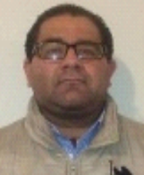 | C. Luis Omar Zapata Zúñiga | Secretario de Escalafón | Sección Regional Número 2 | Carmen Salinas Sur 484; Zona Centro; Torreón, Coahuila. C.P. 27000 | 871 204 29 97 | sutsgeseccion22018_2022@hotmail.com
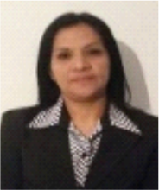 | C. María Esther Román González | Secretaria de Organización y Estadística | Sección Regional Número 2 | Carmen Salinas Sur 484; Zona Centro; Torreón, Coahuila. C.P. 27000 | 871 204 29 97 | sutsgeseccion22018_2022@hotmail.com
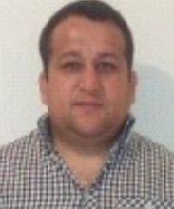 | C. Gerardo D. Ojeda Calderón | Secretario de Previsión Social | Sección Regional Número 2 | Carmen Salinas Sur 484; Zona Centro; Torreón, Coahuila. C.P. 27000 | 871 204 29 97 | sutsgeseccion22018_2022@hotmail.com
 | C. Rosa María Rubalcaba Seañez | Secretaria de Equidad y Género | Sección Regional Número 2 | Carmen Salinas Sur 484; Zona Centro; Torreón, Coahuila. C.P. 27000 | 871 204 29 97 | sutsgeseccion22018_2022@hotmail.com
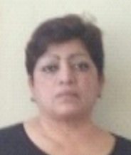 | C. San Juana Nancy Treviño Medrano | Secretaria de Actas | Sección Regional Número 2 | Carmen Salinas Sur 484; Zona Centro; Torreón, Coahuila. C.P. 27000 | 871 204 29 97 | sutsgeseccion22018_2022@hotmail.com
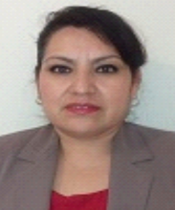 | C. María Martha Gómez Martínez | Secretaria de Finanzas y Presupuestos | Sección Regional Número 2 | Carmen Salinas Sur 484; Zona Centro; Torreón, Coahuila. C.P. 27000 | 871 204 29 97 | sutsgeseccion22018_2022@hotmail.com
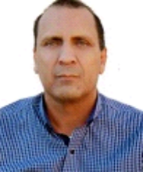 | C. Guillermo A. Martínez Parra | Secretario de Trabajo y Conflictos | Sección Regional Número 2 | Carmen Salinas Sur 484; Zona Centro; Torreón, Coahuila. C.P. 27000 | 871 204 29 97 | sutsgeseccion22018_2022@hotmail.com
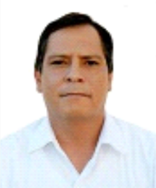 | C. Sergio Estrada Soto | Secretario de Comunicación y Medios | Sección Regional Número 2 | Carmen Salinas Sur 484; Zona Centro; Torreón, Coahuila. C.P. 27000 | 871 204 29 97 | sutsgeseccion22018_2022@hotmail.com
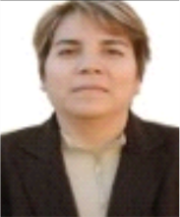 | C. María Del Socorro Rocha Lozano | Secretaria de Fomento Cultural | Sección Regional Número 2 | Carmen Salinas Sur 484; Zona Centro; Torreón, Coahuila. C.P. 27000 | 871 204 29 97 | sutsgeseccion22018_2022@hotmail.com
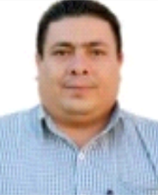 | C. Juan Manuel Castro Guevara | Secretario de Deportes | Sección Regional Número 2 | Carmen Salinas Sur 484; Zona Centro; Torreón, Coahuila. C.P. 27000 | 871 204 29 97 | sutsgeseccion22018_2022@hotmail.com
SECCIÓN REGIONAL NÚMERO TRES
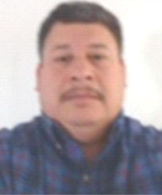 | C. Juan Pablo Saldaña Hernández | Secretario General Sección Regional 3 | Sección Regional Número 3 | Tenochtitlan 1427; Colonia Azteca; Monclova, Coahuila. C.P. 25750 | 866 631 26 25 | sutsgeseccion32018_2022@hotmail.com
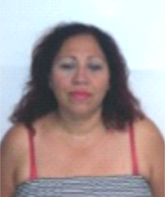 | C. Iliana Teresa Cárdenas Garza | Secretaria de Equidad y Género | Sección Regional Número 3 | Tenochtitlan 1427; Colonia Azteca; Monclova, Coahuila. C.P. 25750 | 866 631 26 25 | sutsgeseccion32018_2022@hotmail.com
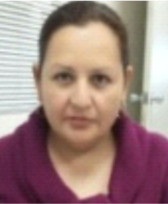 | C. Ana Griselda Pérez Alonso | Secretaria de Patrimonio Sindical | Sección Regional Número 3 | Tenochtitlan 1427; Colonia Azteca; Monclova, Coahuila. C.P. 25750 | 866 631 26 25 | sutsgeseccion32018_2022@hotmail.com
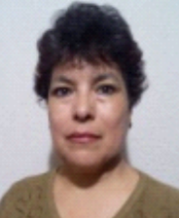 | C. Guadalupe Castilla Reyes | Secretaria de Actas | Sección Regional Número 3 | Tenochtitlan 1427; Colonia Azteca; Monclova, Coahuila. C.P. 25750 | 866 631 26 25 | sutsgeseccion32018_2022@hotmail.com
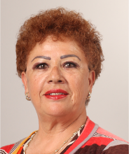 | C. Rosalinda Rivas Salinas | Secretaria de Fomento Cultural | Sección Regional Número 3 | Tenochtitlan 1427; Colonia Azteca; Monclova, Coahuila. C.P. 25750 | 866 631 26 25 | sutsgeseccion32018_2022@hotmail.com
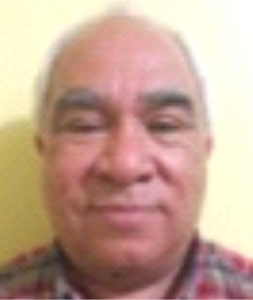 | C. José Luis Fuentes De Luna | Secretario de Deportes | Sección Regional Número 3 | Tenochtitlan 1427; Colonia Azteca; Monclova, Coahuila. C.P. 25750 | 866 631 26 25 | sutsgeseccion32018_2022@hotmail.com
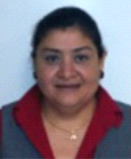 | C. Laura Villalobos Guerrero | Secretaria de Previsión Social | Sección Regional Número 3 | Tenochtitlan 1427; Colonia Azteca; Monclova, Coahuila. C.P. 25750 | 866 631 26 25 | sutsgeseccion32018_2022@hotmail.com
 | C. Susana Yurie Villarreal Bernal | Secretaria de Finanzas y Presupuestos | Sección Regional Número 3 | Tenochtitlan 1427; Colonia Azteca; Monclova, Coahuila. C.P. 25750 | 866 631 26 25 | sutsgeseccion32018_2022@hotmail.com
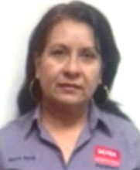 | C. Dora Alicia García Rodríguez | Secretaria de Comunicación y Medios | Sección Regional Número 3 | Tenochtitlan 1427; Colonia Azteca; Monclova, Coahuila. C.P. 25750 | 866 631 26 25 | sutsgeseccion32018_2022@hotmail.com
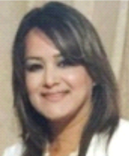 | C. María Josefina Martínez Vielma | Secretaria de Organización y Estadística | Sección Regional Número 3 | Tenochtitlan 1427; Colonia Azteca; Monclova, Coahuila. C.P. 25750 | 866 631 26 25 | sutsgeseccion32018_2022@hotmail.com
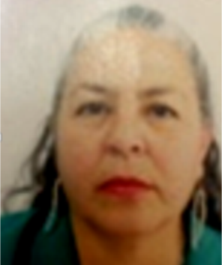 | C. Bertha Alicia Salinas Gómez | Secretaria de Escalafón | Sección Regional Número 3 | Tenochtitlan 1427; Colonia Azteca; Monclova, Coahuila. C.P. 25750 | 866 631 26 25 | sutsgeseccion32018_2022@hotmail.com
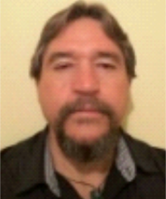 | C. Martin González Garza | Secretario de Trabajo y Conflictos | Sección Regional Número 3 | Tenochtitlan 1427; Colonia Azteca; Monclova, Coahuila. C.P. 25750 | 866 631 26 25 | sutsgeseccion32018_2022@hotmail.com
SECCIÓN REGIONAL NÚMERO CUATRO
 | C. Margarita Garza Martínez | Secretaria General Sección Regional 4 | Sección Regional Número 4 | Nogalera 1098; Colonia Arboledas; Sabinas, Coahuila; C.P. 26741 | 861 613 00 49 | sutsgeseccion42018_2022@hotmail.com
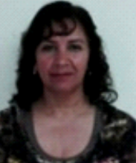 | C. Irma Yolanda Ramón De Hoyos | Secretaria de Trabajo y Conflictos | Sección Regional Número 4 | Nogalera 1098; Colonia Arboledas; Sabinas, Coahuila; C.P. 26741 | 861 613 00 49 | sutsgeseccion42018_2022@hotmail.com
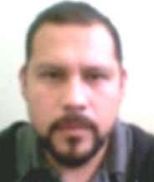 | C. Arturo Rodríguez García | Secretaria de Escalafón | Sección Regional Número 4 | Nogalera 1098; Colonia Arboledas; Sabinas, Coahuila; C.P. 26741 | 861 613 00 49 | sutsgeseccion42018_2022@hotmail.com
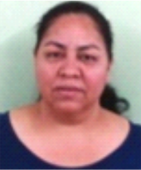 | C. Laura Cruz Chávez | Secretaria de Organización y Estadística | Sección Regional Número 4 | Nogalera 1098; Colonia Arboledas; Sabinas, Coahuila; C.P. 26741 | 861 613 00 49 | sutsgeseccion42018_2022@hotmail.com
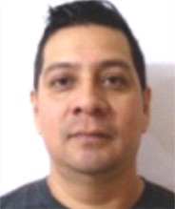 | C. Abel N. Cassal Quiroga | Secretario de Comunicación y Medios | Sección Regional Número 4 | Nogalera 1098; Colonia Arboledas; Sabinas, Coahuila; C.P. 26741 | 861 613 00 49 | sutsgeseccion42018_2022@hotmail.com
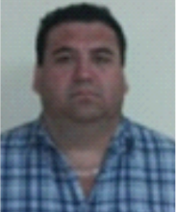 | C. Juan Carlos Aguilar Guerra | Secretaria de Finanzas y Presupuestos | Sección Regional Número 4 | Nogalera 1098; Colonia Arboledas; Sabinas, Coahuila; C.P. 26741 | 861 613 00 49 | sutsgeseccion42018_2022@hotmail.com
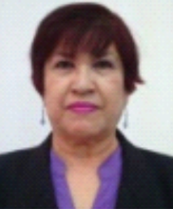 | C. Hilda M. Canizalez Borrego | Secretaria de Previsión Social | Sección Regional Número 4 | Nogalera 1098; Colonia Arboledas; Sabinas, Coahuila; C.P. 26741 | 861 613 00 49 | sutsgeseccion42018_2022@hotmail.com
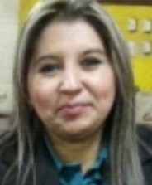 | C. Karina Sánchez Maldonado | Secretaria de Equidad y Genero | Sección Regional Número 4 | Nogalera 1098; Colonia Arboledas; Sabinas, Coahuila; C.P. 26741 | 861 613 00 49 | sutsgeseccion42018_2022@hotmail.com
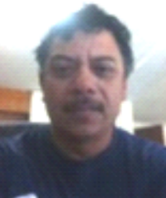 | C. José G. Sosa Vega | Secretario de Deportes | Sección Regional Número 4 | Nogalera 1098; Colonia Arboledas; Sabinas, Coahuila; C.P. 26741 | 861 613 00 49 | sutsgeseccion42018_2022@hotmail.com
 | C. María De Lourdes Saucedo L. | Secretaria de Fomento Cultural | Sección Regional Número 4 | Nogalera 1098; Colonia Arboledas; Sabinas, Coahuila; C.P. 26741 | 861 613 00 49 | sutsgeseccion42018_2022@hotmail.com
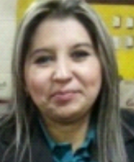 | C. María Del Rosario De Los Santos Peña | Secretario de Patrimonio Sindical | Sección Regional Número 4 | Nogalera 1098; Colonia Arboledas; Sabinas, Coahuila; C.P. 26741 | 861 613 00 49 | sutsgeseccion42018_2022@hotmail.com
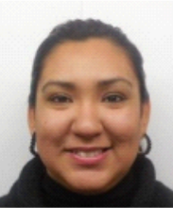 | C. Patricia Maricela Rodríguez Guzmán | Secretaria de Equidad y Género | Sección Regional Número 4 | Nogalera 1098; Colonia Arboledas; Sabinas, Coahuila; C.P. 26741 | 861 613 00 49 | sutsgeseccion42018_2022@hotmail.com
SECCIÓN REGIONAL NÚMERO CINCO
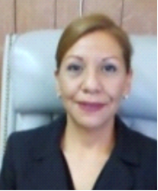 | C. María De La Luz Negrete Hernández | Secretaria General Sección Regional 5 | Sección Regional Número 5 | Edificio Montemayor 305 Altos; Zona Centro; Piedras Negras, Coahuila.C.P.26000 | 878 782 38 32 | sutsgeseccion52018_2022@hotmail.com
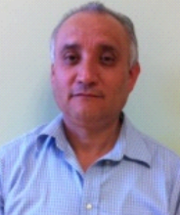 | C. Santos Amado Calzada Rodríguez | Secretaria de Trabajo y Conflictos | Sección Regional Número 5 | Edificio Montemayor 305 Altos; Zona Centro; Piedras Negras, Coahuila.C.P.26000 | 878 782 38 32 | sutsgeseccion52018_2022@hotmail.com
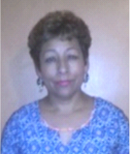 | C. Yolanda Vargas González | Secretaria de Organización y Estadística | Sección Regional Número 5 | Edificio Montemayor 305 Altos; Zona Centro; Piedras Negras, Coahuila.C.P.26000 | 878 782 38 32 | sutsgeseccion52018_2022@hotmail.com
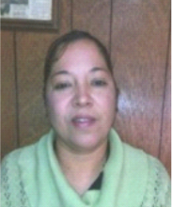 | C. Claudia Patricia Soto Silva | Secretaria de Finanzas y Presupuestos | Sección Regional Número 5 | Edificio Montemayor 305 Altos; Zona Centro; Piedras Negras, Coahuila.C.P.26000 | 878 782 38 32 | sutsgeseccion52018_2022@hotmail.com
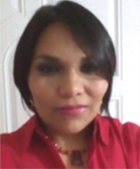 | C. Norma Haydee Sarmiento Tarín | Secretaria de Previsión Social | Sección Regional Número 5 | Edificio Montemayor 305 Altos; Zona Centro; Piedras Negras, Coahuila.C.P.26000 | 878 782 38 32 | sutsgeseccion52018_2022@hotmail.com
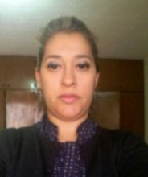 | C. Mayra Alejandra Cuellar Lozano | Secretaria de Actas | Sección Regional Número 5 | Edificio Montemayor 305 Altos; Zona Centro; Piedras Negras, Coahuila.C.P.26000 | 878 782 38 32 | sutsgeseccion52018_2022@hotmail.com
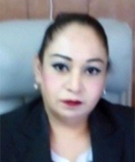 | C. Luisa Martínez Contreras | Secretario de Patrimonio Sindical | Sección Regional Número 5 | Edificio Montemayor 305 Altos; Zona Centro; Piedras Negras, Coahuila.C.P.26000 | 878 782 38 32 | sutsgeseccion52018_2022@hotmail.com
 | C. Refugio Ibarra Robles | Comité de Seguridad E Higiene | Sección Regional Número 5 | Edificio Montemayor 305 Altos; Zona Centro; Piedras Negras, Coahuila.C.P.26000 | 878 782 38 32 | sutsgeseccion52018_2022@hotmail.com
SECCION REGIONAL NÚMERO SEIS
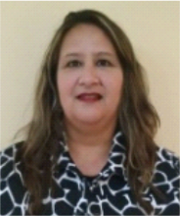 | C. Yolanda González Sánchez | Secretaria General Sección Regional 6 | Sección Regional Número 6 | Acutzingo 1078; Fraccionamiento El Sol; Acuña, Coahuila. C.P. 26235 | 877 773 51 89 | sutsgeseccion62018_2022@hotmail.com
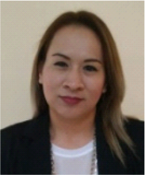 | C. Cristina Guadalupe Coronado Martínez | Secretaria de Trabajo y Conflictos | Sección Regional Número 6 | Acutzingo 1078; Fraccionamiento El Sol; Acuña, Coahuila. C.P. 26235 | 877 773 51 89 | sutsgeseccion62018_2022@hotmail.com
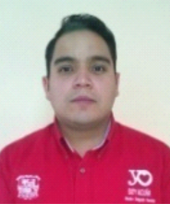 | C. Héctor Juan Delgado Rentería | Secretario de Organización y Estadística | Sección Regional Número 6 | Acutzingo 1078; Fraccionamiento El Sol; Acuña, Coahuila. C.P. 26235 | 877 773 51 89 | sutsgeseccion62018_2022@hotmail.com
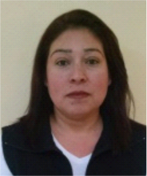 | C. Guadalupe Ramírez Díaz | Secretaria de Finanzas y Presupuestos | Sección Regional Número 6 | Acutzingo 1078; Fraccionamiento El Sol; Acuña, Coahuila. C.P. 26235 | 877 773 51 89 | sutsgeseccion62018_2022@hotmail.com
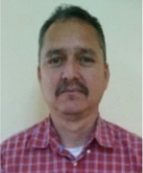 | C. Carlos Alberto Castillo Posada | Secretario de Previsión Social | Sección Regional Número 6 | Acutzingo 1078; Fraccionamiento El Sol; Acuña, Coahuila. C.P. 26235 | 877 773 51 89 | sutsgeseccion62018_2022@hotmail.com
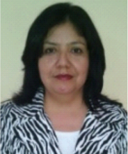 | C. Yolanda Espino Tovar | Secretaria de Actas y Acuerdos | Sección Regional Número 6 | Acutzingo 1078; Fraccionamiento El Sol; Acuña, Coahuila. C.P. 26235 | 877 773 51 89 | sutsgeseccion62018_2022@hotmail.com
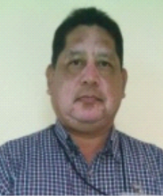 | C. José Arturo Rodríguez De Luna | Secretario de Patrimonio Sindical | Sección Regional Número 6 | Acutzingo 1078; Fraccionamiento El Sol; Acuña, Coahuila. C.P. 26235 | 877 773 51 89 | sutsgeseccion62018_2022@hotmail.com
SECCIÓN REGIONAL NÚMERO SIETE
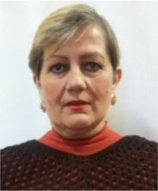 | C. María Magdalena Aguirre Melo | Secretaria General Sección Regional 7 | Sección Regional Número 7 | Plaza Comercial Hacienda del Rosario, Interior 8; Zona Centro; Parras de la Fuente, Coahuila; C.P. 27980 | 842 422 27 26 | sutsgeseccion72018_2022@hotmail.com
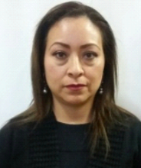 | C. Damaris Adriana Villarreal De La Cerda | Secretaria de Trabajo y Conflictos | Sección Regional Número 7 | Plaza Comercial Hacienda del Rosario, Interior 8; Zona Centro; Parras de la Fuente, Coahuila; C.P. 27980 | 842 422 27 26 | sutsgeseccion72018_2022@hotmail.com
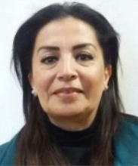 | C. Teopilli Yoloxochitl Flores Jaramillo | Secretaria de Organización y Estadística | Sección Regional Número 7 | Plaza Comercial Hacienda del Rosario, Interior 8; Zona Centro; Parras de la Fuente, Coahuila; C.P. 27980 | 842 422 27 26 | sutsgeseccion72018_2022@hotmail.com
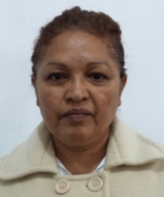 | C. Guadalupe Delgado Navarro | Secretaria de Previsión Social | Sección Regional Número 7 | Plaza Comercial Hacienda del Rosario, Interior 8; Zona Centro; Parras de la Fuente, Coahuila; C.P. 27980 | 842 422 27 26 | sutsgeseccion72018_2022@hotmail.com
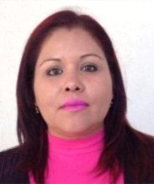 | C. Rosario De Fátima Delgado Gallegos | Secretaria de Actas | Sección Regional Número 7 | Plaza Comercial Hacienda del Rosario, Interior 8; Zona Centro; Parras de la Fuente, Coahuila; C.P. 27980 | 842 422 27 26 | sutsgeseccion72018_2022@hotmail.com
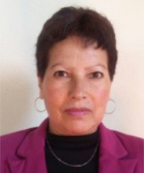 | C. Maria Mayela Reyes Silva | Secretario de Patrimonio Sindical | Sección Regional Número 7 | Plaza Comercial Hacienda del Rosario, Interior 8; Zona Centro; Parras de la Fuente, Coahuila; C.P. 27980 | 842 422 27 26 | sutsgeseccion72018_2022@hotmail.com
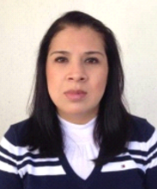 | C. Delia Fabiola Navejar Ramos | Secretaria de Finanzas y Presupuestos | Sección Regional Número 7 | Plaza Comercial Hacienda del Rosario, Interior 8; Zona Centro; Parras de la Fuente, Coahuila; C.P. 27980 | 842 422 27 26 | sutsgeseccion72018_2022@hotmail.com

ATENTAMENTE

LIC. JOSÉ HUMBERTO BERLANGA FLORES
TITULAR DE LA UNIDAD DE TRANSPARENCIA

